Protokoll: Einfluss des pH-Werts auf die Aktivität der Honigdiastase
1 Fragestellung
___________________________________________________________________

___________________________________________________________________
2 Hypothesen
___________________________________________________________________

___________________________________________________________________

___________________________________________________________________
3 Material
- Lugolsche Lösung 1% (in Tropfflasche)  - Stärke  - dest. Wasser  - Leitungswasser (in Spritzflasche)  - Waldhonig  - Citronensäure-Phosphat-Puffer-Lösungen nach Mc Ilvaine mit den pH-Werten 3,3; 4,3; 5,3; 6,3 und 7,3  - Spatel  - kleiner Löffel  - wasserfester Stift  - Einmalhandschuhe | - 1 Becherglas 500 mL  - Bechergläser 50 mL  - Bunsenbrenner  - Feuerzeug/Streichhölzer  - Dreibein  - Feinwaage (d = 0,1 g)  - Glaspipette 5 mL mit Pipettierhilfe  - 1 Messzylinder 25 mL  - 1 Messzylinder 500 mL  - 2 Reagenzglasständer  - 10 Reagenzgläser  - Reagenzglasstopfen  - Uhr
Sicherheitshinweis: Lugolsche Lösung ist gesundheitsgefährdend. Bei allen Arbeiten mit dieser Lösung Einmalhandschuhe tragen und Abfälle entsprechend entsorgen!
4 Versuchsaufbau und -durchführung
4.1 Vorbereitungen (vgl. Abb. 1)
- Herstellung einer Stärke-Lösung (1): In ein beschriftetes 500 mL Becherglas werden mit Hilfe des Spatels 1 g Stärke eingewogen und 400 mL dest. Wasser hinzugefügt (c = 0,015 mol/L). Das Stärke-Wasser-Gemisch wird unter Rühren über dem Bunsenbrenner zum Sieden gebracht, bis sich die Stärke vollständig aufgelöst hat und die Lösung klar ist. Dann wird die Stärke-Lösung auf Raumtemperatur abgekühlt.
- Herstellung der gepufferten Honig-Lösungen (2): In fünf beschriftete 50 mL Bechergläser werden mit Hilfe des Löffels je 4 g Waldhonig eingewogen und in 10 mL Leitungswasser gelöst. Zu jeweils einem der 5 Bechergläser werden je 10 mL einer der Puffer-Lösungen mit den pH-Werten 3,3; 4,3; 5,3; 6,3 und 7,3 hinzugefügt.
- Vorbereitung der Proben (3): Fünf beschriftete Reagenzgläser werden mit jeweils 4 Tropfen Lugolscher Lösung befüllt.
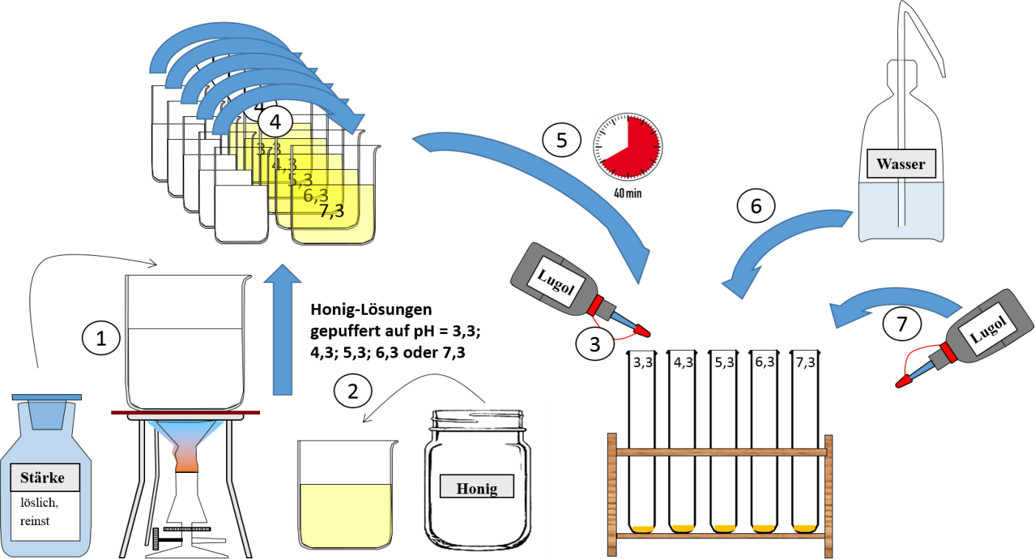

Abbildung 1: Versuch zur Bestimmung der Abhängigkeit der Diastaseaktivität vom pH-Wert mit Stärke-Lösung und Lugolscher Lösung (erstellt unter Verwendung von Elementen von Maisenbacher, 2010: slideplayer.org/slide/4867264/).
4.2 Durchführung (vgl. Abb. 1)
Zu den gepufferten Honig-Lösungen werden nacheinander jeweils 25 mL der Stärke-Lösung hinzugegeben (4). Nach 40 min werden mit der Pipette jeweils 2 mL der Proben entnommen und in die jeweiligen Reagenzgläser überführt (5). Die Reagenzgläser werden bis etwa 1 cm unterhalb des Randes mit Leitungswasser befüllt, mit einem Stopfen versehen und die Lösungen durch Schütteln gleichmäßig durchmischt (6). Die Reagenzgläser werden jeweils mit weiteren 4 Tropfen Lugolscher Lösung versetzt (7).
5 Beobachtung
Die jeweilige Färbung der verschiedenen Lösungen wird anhand von Abb. 2 bestimmt und notiert (Tab. 1).
pH 3,3 | pH 4,3 | pH 5,3 | pH 6,3 | pH 7,3
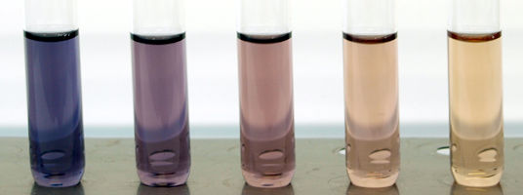
Tabelle 1: Färbungen der gepufferten Honig-Stärke-Wasser-Lösungen (ermittelt von Gruppe ____ anhand von Abb. 2)

Abbildung 2: Typischer Farbverlauf, der unter Verwendung von Lugolscher Lösung beim Abbau von Stärke unter Einfluss des Enzyms Diastase beobachtet werden kann (von links nach rechts: dunkelblau, blau-violett, violett-braun, braun, braun-gelb). (Foto: Zunftmeister)
6 Auswertung
- Den beobachteten Färbungen (Tab. 1) werden Werte von 0-4 als Maß für die relative Enzymaktivität zugeordnet (Tab. 2) und für alle Gruppen notiert (Tab. 3). Für jeden pH-Wert wird der jeweilige Mittelwert der relativen Enzymaktivität errechnet und notiert (Tab. 3).
dunkelblau | blau-violett | violett-braun | braun | braun-gelb
0 | 1 | 2 | 3 | 4
Tabelle 2: Kodierung der Färbungen als Maß für die relative Enzymaktivität.
pH-  Wert | Gruppe 1 |  | Gruppe 2 |  | Gruppe 3 |  | Gruppe 4 |  | Gruppe 5 |  | Gruppe 6 |  | Mittelwert
pH 3,3
pH 4,3
pH 5,3
pH 6,3
pH 7,3
Tabelle 3: Auflistung der relativen Enzymaktivitäten (Werte aller Gruppen, ermittelt anhand von Tab. 2).
- Die Mittelwerte der relativen Enzymaktivität werden in einem Koordinatensystem gegen die entsprechenden pH-Werte aufgetragen (Abb. 3). Durch die Punkte im Koordinatensystem wird eine Ausgleichskurve gezeichnet.
6,3
1
2
3
4
3,3
4,3
5,3
relative Enzymaktivität

pH-Wert
7,3

Abbildung 3: Auftragung der ermitteltenden relativen Enzymaktivität gegen den pH-Wert.
- Es wird ein Text ( Heft) formuliert, der folgende Aspekte berücksichtigt:
  - Ermittelte Werte bzw. graphischen Verlauf beschreiben und erklären
  - Hypothesen überprüfen
  - Schlussfolgerungen ziehen
  - Methode beurteilen (Aussagekraft der Ergebnisse, mögliche Fehlerquellen…?)
  - Weiterführende Fragen stellen (Gleiches Ergebnis für andere Enzyme erwartet…?)

